سيناريو
الفيديو الثاني للتوعية حول PSEA


# | الحوار والأصوات | ما يظهر على الشاشة | المدة | الكاميرا | ملاحظات
 | مقدمة (9 ث)
1 | (أصوات رياح مع موسيقى هادئة) | تصوير علوي لمخيمات النازحين السوريين في الداخل السوري | 5 | WS | ملاحظة للمراعاة في الرسم: يمكن أخذ صورة لمخيمات أطمة ومحاكاتها في الرسم
2 | (مؤثرات بصوت الطفل تعبر عن بذل مجهود عند الركل) | قطع إلى بيئة مخيمات الشمال السوري حيث تظهر العديد من الخيم وقرب الكاميرا في وسط الكادر يظهر طفل يلعب بركل علبة كولا (تنك) بوضعية نصف جانبية ويظهر في الخلف شاب مراهق يمسك جواله ويجلس متكئاً على عمود في المكان | 4 | FS | ملاحظة للمراعاة في الرسم: أرجو استخدام لوغو مستهلك للعمل الإنساني مثل سنابل قمح أو يد فقط بحيث لا يتشابه مع رموز لمنظمات في الواقع
 | موشن جرافيكس (27 ث)
1 | لعامل الإنساني: مرحباً ... ما رأيك أن تذهب معي إلى الخيمة وسأقوم بإعطاءك سكاكر وحلويات لذيذة ... ولكن .. عليك أن تبقيها سراً بيننا وأن لا تخبر أحداً هه! (صوت شخص خسيس وشرير) | تبدأ الكاميرا بالتحرك إلى يسار المشاهد حيث يظهر رجل يرتدي سترة وكرت تعريف معلق على صدره ممكن أن يكتب فيه "عامل إنساني" مع لوغو لمنظمة إنسانية، يسير هذا الرجل خطوتين باتجاه الطفل ويقف إلى جواره ويبدأ بالحديث معه  وفي هذه الأثناء ومع بدء حديث العامل مع الطفل يبدأ الشاب في الخلف بالانصات والاهتمام بما يدور | 11 | FS
2 | المبلّغ: شبكة منع الاستغلال والاعتداء الجنسيين؟  بدي بلغ عن حالة استغلال عنا بالمخيم | مع زوم إن هادئ تجاه العامل الإنساني والطفل والشاب من خلفهما من الممكن أن تتحول الكاميرا إلى الضبابية في مسافة العامل والطفل وتبدأ بالوضوح على مستوى الشاب ومن ثم يكمل حديثه، أو يمكن الانتقال بقطع إلى الشاب من الزوم إن | 7 | Slow zoom in to CS
3 | المعلق الصوتي: الاستغلال والاعتداء بانواعه على المستفيدين والمتضررين هو سلوك محظور على جميع العاملين في المجال الإنساني،وعندما نقوم بالإبلاغ عن أي حادثة نقوم بحماية أنفسنا أولاً ومجتمعنا ثانياً. | بعد انتقالة لونية، تظهر المعلومات في البوستر أدناه مع تصميمها بشكل مناسب على الشاشة بما يتناسب مع نمط العمل وهويته البصرية  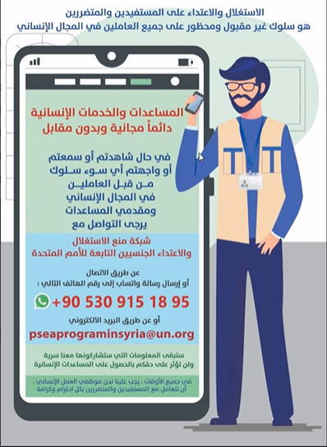 | 9 | N/A
 | خاتمة (6 ث)
1 | (موسيقى الخلفية أو السلوغان إن وجد) | خاتمة متحركة وجاذبة يظهر فيها شعار MHD مع طرق التواصل والموقع الإلكتروني وأي معلومات أخرى مطلوبة | 6 |  | يرجى تزويدنا بملف الهوية البصرية للمؤسسة والسلوغان إن وجد
المدة الإجمالية |  |  | 42 ث

